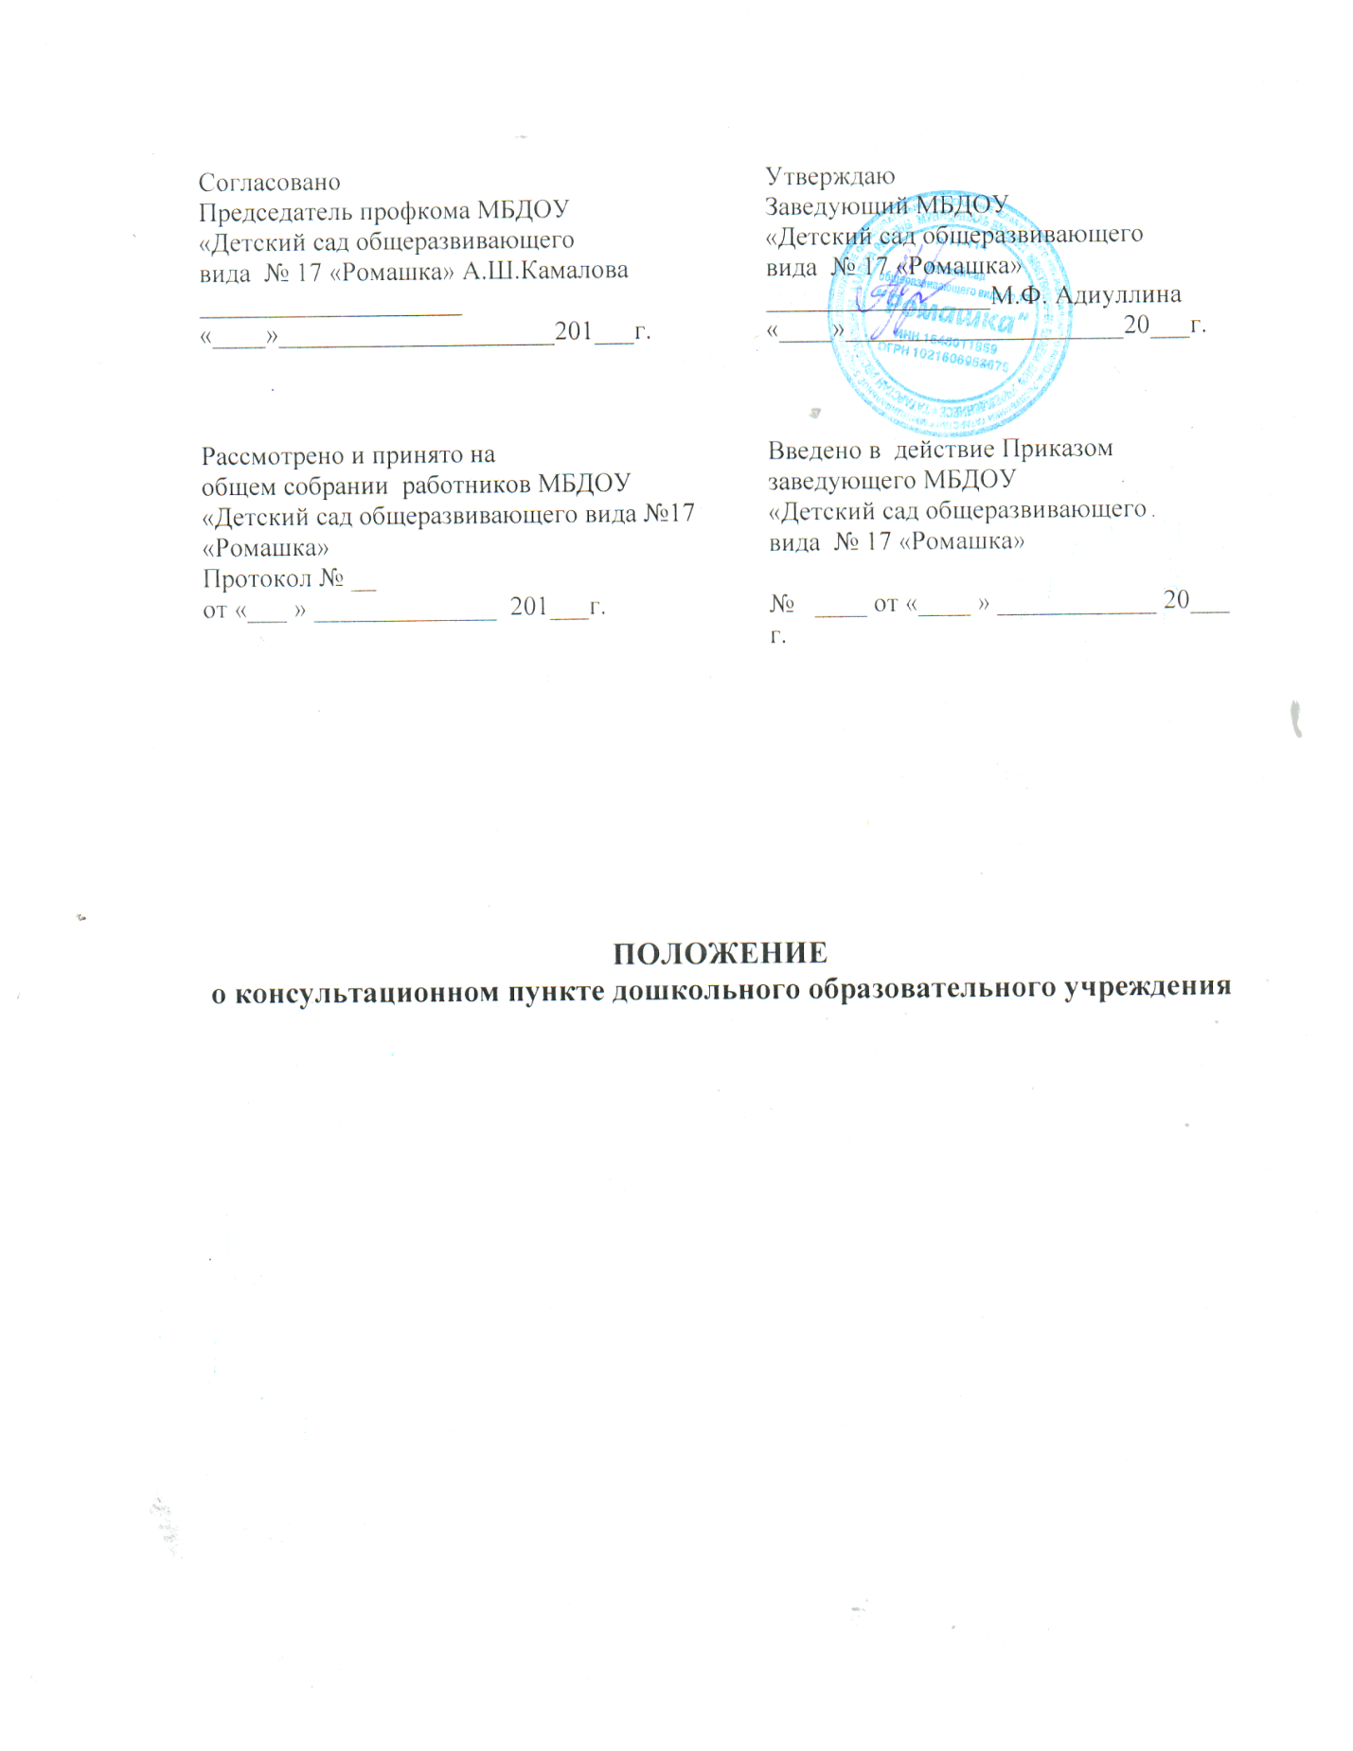

1. Общие положения
1.1. Настоящее положение, разработанное в соответствии с Федеральным законом от 29.12.2012 № 273-ФЗ "Об образовании в Российской Федерации", письмом Минобрнауки России от 31.01.2008 № 03-133 "О внедрении различных моделей обеспечения равных стартовых возможностей получения общего образования для детей из разных социальных групп и слоев населения", регламентирует деятельность консультативного пункта для родителей (законных представителей) и их детей в возрасте от одного года до семи лет, не посещающихМуниципальное бюджетное дошкольное образовательное учреждение «Детский сад общеразвивающего вида №17 «Ромашка» Елабужского муниципального района (далее – МБДОУ №17).
2. Цели, задачи и принципы работы консультативного пункта
2.1. Основные цели создания консультативного пункта:
– обеспечение доступности дошкольного образования;
– выравнивание стартовых возможностей детей, не посещающих МБДОУ №17, при поступлении в школу;
– обеспечение единства и преемственности семейного и дошкольного воспитания;
– повышение педагогической компетентности родителей (законных представителей), воспитывающих детей дошкольного возраста на дому, в т. ч. детей с ограниченными возможностями здоровья.
2.2. Основные задачи консультативного пункта:
– оказание консультативной помощи родителям (законным представителям) и повышение их психологической компетентности в вопросах воспитания, обучения и развития ребенка;
– диагностика особенностей развития интеллектуальной, эмоциональной и волевой сфер детей;
– оказание дошкольникам содействия в социализации;
– обеспечение успешной адаптации детей при поступлении в МБДОУ №17 или школу;
– информирование родителей (законных представителей) об учреждениях системы образования, которые могут оказать квалифицированную помощь ребенку в соответствии с его индивидуальными особенностями.
2.3. Принципы деятельности консультативного пункта:
– личностно-ориентированный подход к работе с детьми и родителями (законными представителями);
– сотрудничество субъектов социально-педагогического пространства;
– открытость системы воспитания.
3. Организация деятельности и основные формы работы консультативного пункта
3.1. Консультативный пункт на базе МБДОУ №17 открывается на основании приказа заведующего МБДОУ №17.
3.2. Организация консультативной помощи родителям (законным представителям) строится на основе их взаимодействия с воспитателем.
3.3. Количество специалистов, привлекаемых к педагогической работе в консультативном пункте, определяется исходя из кадрового состава МБДОУ №17.
3.4. Координирует деятельность консультативного пункта заведующий.
3.5. Формы работы консультативного пункта:
– очные консультации для родителей (законных представителей);
– совместные занятия с родителями и их детьми с целью обучения способам взаимодействия с ребенком;
– мастер-классы, тренинги, практические семинары для родителей (законных представителей) (согласно утвержденному графику ежемесячно).
3.6. Консультативный пункт работает один раз в месяц согласно расписанию, утвержденному заведующим МБДОУ №17.
4. Документация консультативного пункта
4.1. Ведение документации консультативного пункта выделяется в отдельное делопроизводство.
4.2. Перечень документации консультативного пункта:
– план проведения образовательной деятельности с детьми и родителями (законными представителями), который разрабатывается заведующим МБДОУ №17 на учебный год и утверждается его руководителем. В течение учебного года по требованию родителей (законных представителей) в документ могут вноситься изменения;
– годовой отчет о результативности работы;
– журнал работы консультативного пункта, который ведется заведующим
– журнал посещаемости консультаций, мастер-классов, тренингов;
– график работы консультативного пункта;
– договор между родителем (законным представителем) и заведующим МБДОУ №17;
– банк данных детей, не охваченным дошкольным образованием.
5. Прочие положения
5.1. За получение консультативных услуг плата с родителей (законных представителей) не взимается.
5.2.. Результативность работы консультативного пункта определяется отзывами родителей и наличием в МБДОУ №17 методического материала.
5.3. Для работы с детьми и родителями (законными представителями) используется учебно-материальная база МБДОУ №17.
5.4. Контролирует деятельность консультативного пункта заведующий МБДОУ №17.

ГРАФИК РАБОТЫ
консультационного пункта
НА 2017 – 2018 учебный год
МБДОУ «Детский сад общеразвивающего вида №17 «Ромашка» по работе с семьями,
дети которых не посещают детский сад

День недели | Время работы | Форма работы | Должность ответственного работника ДОУ
1 раз в месяц  4-ая пятница месяца | 13.30-14.30 | — консультации для родителей, законных представителей (индивидуальная и подгрупповая)  — Обучающие занятия для родителей, законных представителей | Заведующий Воспитатель

